**LP Contabilidad**

**Tema 1**

Art. 14 D3

Art. 14 D8

No esta llevando la BI 14D al Capital Propio Tributario Simplificado en los dos métodos

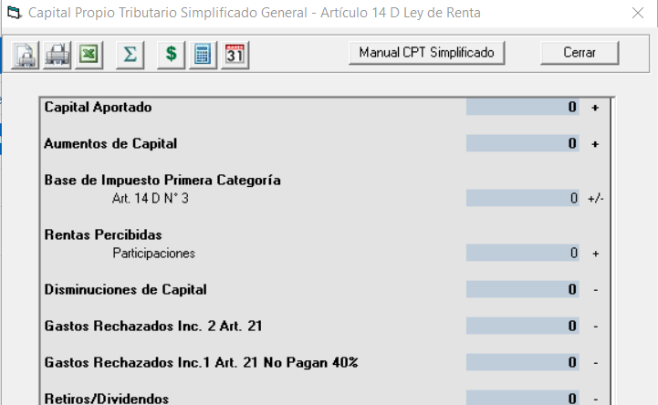

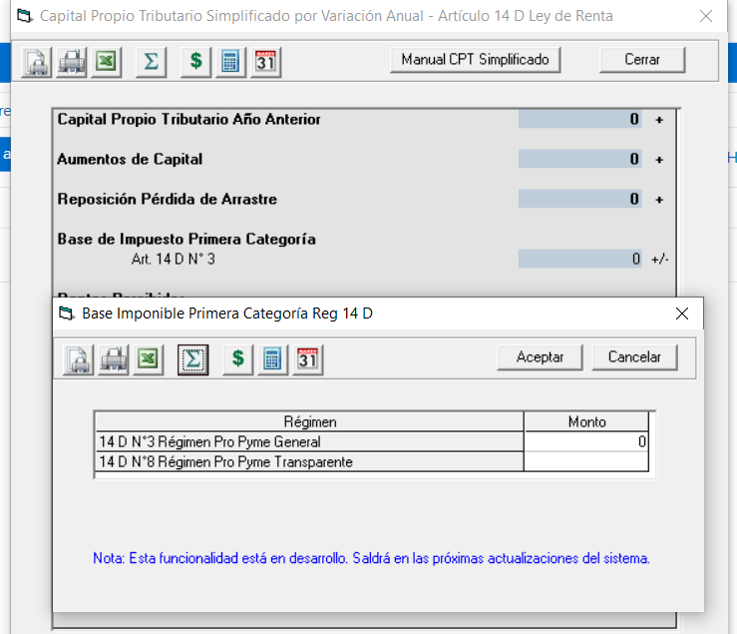

**FW: favor indicar cómo llevamos estos ítems y cómo se conectan con la base imponible 14 D que estamos haciendo.**

**De acuerdo a lo solicitado, la exportación a HR RAD se está haciendo con todos los ítems de la base imponible de último nivel.**

**Qué falta agregar y de qué manera se pone esto que se indica acá**